Образовательный минимум

|  |  |
| --- | --- |
| Четверть | 3 |
| Предмет | Математика |
| Класс | 5 |

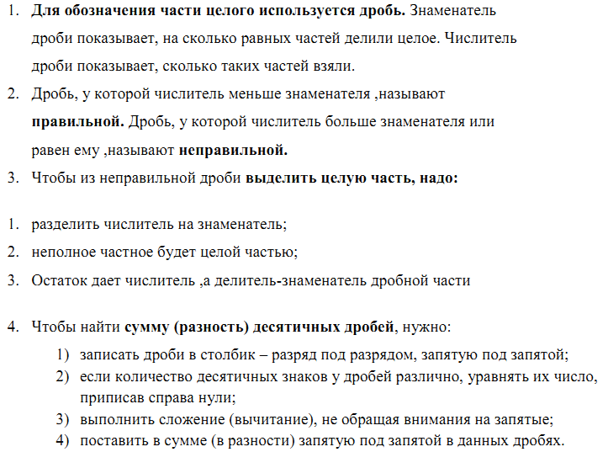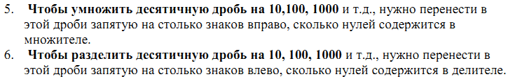

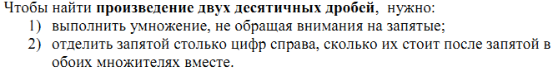7.

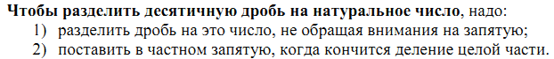

8.